|  |  |
| --- | --- |
| 研究員の活動を振り返って | |
| 今年度、研究所２年目でした。昨年は、三股の教育「みまたん学習モデル」の『み』の字もわからない人間でしたが、少しずつ分かってきたような気がします。特に今年度は、研究を進めていく中で、ICTの可能性を多く感じることができました。研究所は退所しますが、これからも三股の教育の力になれたらと思います。  三股小学校　上村　亮平 | ２年間、研究員として多くのことを学ぶことができました。NINOやICT活用方法について研究し、実践授業もさせていただいたので、自分自身も大きく成長できたのではないかと思います。所員の先生方と研究を進めたり教材研究をしたりすることができ、刺激的でとても貴重な経験となりました。研究所で学んだことを生かして、今後も教育活動に取り組んでいきます。本当にありがとうございました。  勝岡小学校　稲垣　亜美 |
| 研究員として、教育研究所に2年間参加させていただきました。研究所は、三股町内の先生方と意見交換することのできる貴重な場で、所員の先生方からたくさんのことを学ぶことができました。みまたん学習モデルの改訂やICT機器の効果的な活用の仕方など、この2年間で得た学びを今後の自分の授業改善に生かしていきたいと思います。日淺先生をはじめ、研究所の先生方、本当にありがとうございました。  長田小学校　前原　雄一 | 研究所員として、教育研究所に2年間、研究に関わりました。今年度は、昨年に引き続き「みまたん学習モデルの改訂」を中心に、NINOやICTの効果的な活用等について研究を進めることができました。この研究が町内の先生方の役に立てばと思っています。町内の小中学校10名の先生方と共に、研究をすすめることができ、新たな気付きや日々の授業にも生かせる情報を得られ、有意義な時間となりました。日淺先生をはじめ、研究所の先生方、２年間本当にありがとうございました。  三股西小学校　池田　珠希 |
| 研究員として２年間、NINOとICT活用の研究に携わることができました。三股の児童生徒のために、授業や指導案、学習モデルなどを検討していく中で、多くの考えに触れ、私自身も大変勉強になり、三股ならではの教育について改めて考えることができました。  　このような経験をさせてもらえた研究所の2年間にとても感謝しています。日淺先生をはじめ、研究所の先生方、本当にありがとうございました。  　　　　　　　三股中学校　児玉　大典 | 今年度から、研究員として活動させていただきました。NINOやICT活用、個別最適な学びの実現に関する研究内容は、自分自身にとって興味のあるものばかりでした。今回、実践授業もさせていただき、非常に貴重な経験となりました。今後は、研究所で学んだ多くのことを、教育活動の場においてどんどん実践していきます。日淺先生をはじめ、研究所の先生方には大変お世話になりました。本当にありがとうございました。  三股小学校　竹村　優輝 |
| 今年度から研究員として活動させていただきました。個別最適な学びの実現に向けて、みまたん学習モデルの改訂など、三股町独自の研究内容について深く考えることができました。日淺先生をはじめ、研究所の先生方と学ぶ時間がとても有意義なものとなりました。今後も自分自身が主体的に学び、邁進していきたいと思います。本当にありがとうございました。  梶山小学校　菅原　幸一 | 今年度から研究員として活動させていただきました。個別最適な学びの実現に向けて、NINOの座席表やICT機器の活用、みまたん学習モデルの改定など三股町独自の研究を学ぶことができ、とても貴重な経験となりました。研究所での学びを自身の教育活動と本校の教育活動に生かしていきたいと思います。日淺先生をはじめ、研究所の先生方、本当にありがとうございました。  　　　　　　　　　　 宮村小学校　間宮　千尋 |
| 今年度から、研究員として先生方と共に活動していく中で多くのことを学ばせていただきました。一人一台タブレットの導入によりICTに関して様々な実践を学びました。みまたん学習モデルについて、指導案の形式を検討していく中で、ICTやNINOといった三股町独自の研究ができ、とても貴重な経験となりました。日淺先生をはじめ、研究所の先生方にお世話になりました。ありがとうございました。  三股西小学校　安藤　夏奈 | 今年度から研究員として活動させていただき、ICTの効果的な活用方法やNINO、みまたん学習モデルの改訂について研究する中で、研究所の先生方から多くのことを学ぶことができました。今後も、三股町内の小・中学校の児童生徒が、個別最適な学びを実現できるように自己研鑽に努めてまいります。貴重な経験をさせていただくことができた１年間でした。本当にありがとうございました。  三股中学校　中島　航輝 |

|  |  |
| --- | --- |
| 研究所だより | **第　９４　号**  **令和６年３月２６日発行**  **三股町教育研究所** |
|  | |
| 「誰もがWellｰbeingになる学校を！」  三股町立勝岡小学校　校長　松村　秀樹    今年度末で早期退職することを決めたこともあり、退職する校長が「研究所だより」のラストを飾れということで、原稿執筆をすることになりました。少しばかり勝手な思いをつぶやかせていただきたいと思います。  　昭和６１年４月、都城市立五十市小学校を振り出しに、様々な学校に赴任し、早３８年が過ぎました。当時は、ただただ、子どもが好きで就いた仕事！子どもたちのために頑張るぞという思いだけだったかと思います。その思いで突き進んできた教職人生でしたが、管理職（教頭）に任用された頃から少し違う思いを抱くようになりました。担任時代は学級の子どもたちやその後ろにいる保護者のことが意識の中心でしたが、教頭時代は、子どもたちや保護者も学校全体へと対象が広がり、加えて先生方や地域の皆様の思いも背負うようになりました。校長となった今は、教頭時代に抱き始めた思いや責任が何倍、何十倍にも強くなっています。そして、誰よりも１番大切にしなければならない対象は誰なのかもはっきりしています。  　管理職になってから抱き始めた思いとは、「誰もが幸せ（Wellｰbeing）であってほしい」ということでした。学校に関わる全ての人が幸せな気持ちでいられたら、どんなに素晴らしい学校になるだろうと思いました。校長になってからはその思いがさらに強くなり、そんな学校をみんなで創っていきたいなと考え、自分にやれることをやろうと日々過ごしてきました。（もちろん十分ではありませんし、私の空回りも多分にありますが・・。そして、実践してきたこともここに載せませんが・・。）  　Wellｰbeingとは、言葉本来の意味は「良い状態であること」「幸福な状態」という意味です。このWellｰbeingという言葉は、元々は社会福祉・医療・心理などの分野で使われていた用語なのですが、最近はビジネスの分野や教育界でも使われることが増えてきました。特に企業経営においては、社員の働く環境を考えた時、その一人ひとりの幸福が、①働く環境（ハード面、人間関係などソフト面等）の改善②働くことへのモチベーションアップ③会社や仕事を通じて、個々の積極的な社会参画など、組織にとっても良い方向に働くことが証明されています。社員ファーストの効果です。自分の会社の社員を一番に大切にすることがひいては、お客様を大切にすることに大きくつながっていくのです。  　だからこそ、学校において、誰もが幸せになるための鍵は、先生方です。先生たちが幸せでないとその思いは伝播しませんし、みんなが１つになって進んでいく方向も揃いません。先ずは先生たちがWellｰbeingでいることです。先生ファーストです。  　「子どもは二の次」という意味でないことは、お分かりかと思います。大切な大切な子どもを相手にするからこそ、子どもを大切にできる自分に整えておくということです。そういう状態であれば、自ずと子どもたちへ好影響が与えられることは間違いありません。いつでも自分がWellｰbeingと感じることのできる環境、誰もがWellｰbeingな学校をみんなで創っていけるといいですよね。そんな幸せ感満載の三股の小中学校であってほしいと思います。  　三股町教育研究所の皆様！１年及び２年間の研究、大変お疲れ様でした。先生方の多大なる努力と貢献に、心から敬意を表します。先生方がより自分に幸せを感じながら研究を進めていけば、さらなる研究の深まりと大きな前進が期待できるものと思います。これからの皆様のご活躍と三股町教育研究所の更なる発展を期待しております。  　自分の勝手な思いをつぶやかせていただきました。ありがとうございました。 | |

「令和５年度　三股町教育研究所　閉所式」を終えて

　令和６年２月１６日（金）に三股町役場４階第一会議室において、「令和５年度 三股町教育研究所 閉所式」が執り行われました。式の中で、今年度研究所で行った研究の内容などを発表させていただきました。

　研究主題を「個別最適な学びの実現に向けた学習指導法の研究」、副題を「『みまたん学習モデル』の改訂とICTの活用を通して」とした研究の中で、みまたん学習モデル改訂班は、認知能力検査NINOの結果を座席表にし、座席とともに個人の分析結果をリンクさせ、タブレットで確認できるようにしました。

　デジタルコンテンツ活用法班では、ICT機器の基本的操作についてのステップ図と、情報リテラシーについてのステップ図の作成に取り組みました。それに加え、今まで研究所で蓄積されたICTの実践事例をPDF化したことで、Googleで手軽に閲覧でき、いつでも授業に活用できるようにしました。

　今年度の研究は今年度で完結ではなく、未だ研究の余地のある部分も多くあります。次年度以降も研究に励み、三股の教育に貢献して参ります。　※　詳細につきましては、「令和５年度研究紀要」をご覧ください。

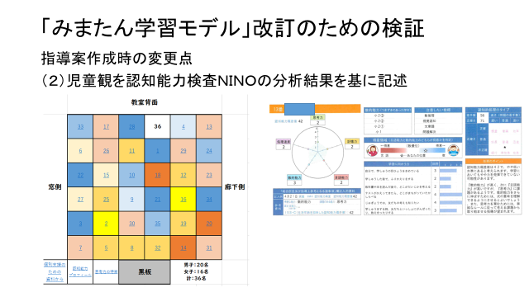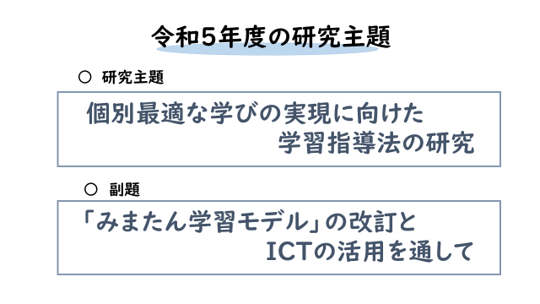

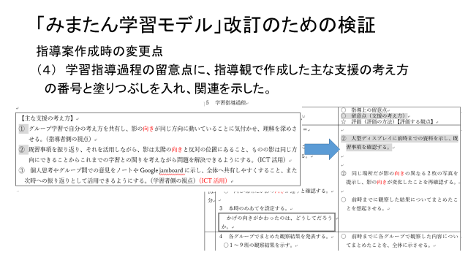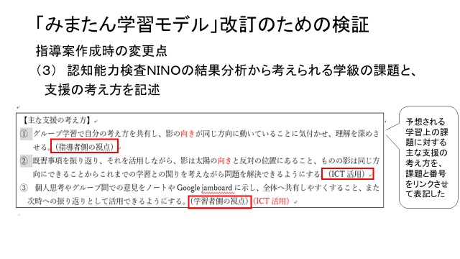

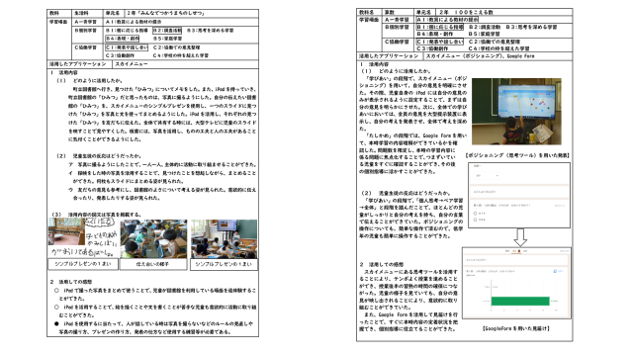

今まで研究所で蓄積してきたICT実践事例をPDF化したことで、Googleで手軽に検索でき、閲覧できるようになりました！！

今まで研究所で蓄積してきたICT実践事例をPDF化したことで、Googleで手軽に検索でき、閲覧できるようになりました！！

《三股町教育研究所発表に対する意見等》

|  |
| --- |
| ○　NINOの結果やその分析を学習に生かすことは、とてもすばらしいと思う。  ○　令和４年度から令和5年度にかけての研究の流れが分かりやすかった。  ○　検証授業を絞って実施したことで、三股町全体の学習モデル改訂に繋がったことが分かった。  ○　児童の変容や各学校における具体的な事例と繋げたり、共有したりできるとよい。  ○　NINOを活用した座席表はどの学校においても実践できるのかを検討していく必要がある。  ○　各学校の主題研究と絡めて、さらに研究を深めていくことができるとよい。また、ICT活用も同様であり、研究所の成果をいかに広げるかが大事になっていく。  ○　研究を行っていくにあたり、研究テーマの仮説を立て、研究を進めていき、論立てを具体的に行い、研究していくことが大切である。また、「みまたん学習モデル」を明確にし、「ひなたの学び」と理論づけるとよい。  ○　「みまたん学習モデル」は、県の「ひなたの学び」と基本的には同じであると考え、今後も「みまたん学習モデル」として取り組んで行けばよいのではないか。  ○　研究所の実践内容が、まだまだ町内７校の一人一人のレベルに浸透していない面があると思い、教育研究所の発表には分かりにくい面もあるように思った。  ○　教育研究所の研究内容には、「NINO」や「ICT」等、たくさんあると思う。そのことについては引き続き研究されるとしても、県の動向とリンクすることも研究の早道であり、各学校にも浸透しやすいと考える。そこで「ひなたの学び」をベースに、三股町ならではの研究を行うことも大事だと思う。 |

貴重なご意見ありがとうございました。今回いただきましたご意見やご感想をもとに、今後の三股町教育研究所の研究がより一層よりよいものになるように努めていきます。

《一年間を振り返って》

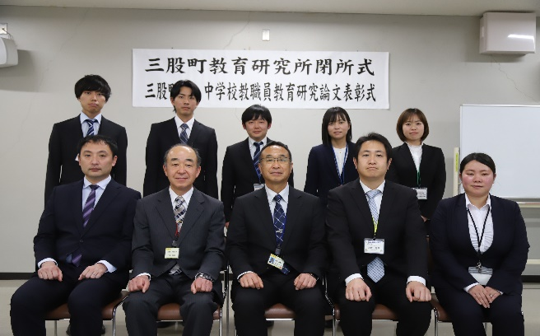本年度は、昨年度の研究に引き続き、「みまたん学習モデル」の改訂とNINOやICTの活用を通して、個別最適な学びの実現に向けた学習指導法の研究を進めてまいりました。児童一人一人に応じた学習指導を究明するために、NINOの結果を分析して活用し、タブレットPCの効果的な活用の在り方について、２回の研究授業を行いました。

教師用タブレットPCの中に、個々の子どもたちのNINOの分析結果をいつでも活用できるように可視化した「座席表」の作成やより書きやすく、見やすいよう検討した学習指導案の形式といった内容を中心に研究することができました。この一年間を振り返って、個別最適な学びの実現に向けた学習指導に繋げるために、NINOの分析・活用とその在り方、タブレットPCの効果的な活用が授業の中で可視化できるように、現在の「みまたん学習モデル」の改訂をより一層確かなものにするための研究を進めることができ、大きな研究の成果を挙げることができました。そしてその「成果と課題」では次の段階へと繋がる新たな提案をすることができました。

これもひとえに三股町校長会の校長先生方をはじめ、関係各位の皆様方のご理解とご支援の賜物であり、ここに心より感謝申し上げます。今後とも三股町教育研究所の活動にお力添えをよろしくお願いいたします。